ỦY BAN NHÂN DÂN TP.HỒ CHÍ MINH
TRƯỜNG ĐẠI HỌC SÀI GÒN
KHOA CÔNG NGHỆ THÔNG TIN



BÁO CÁO THỰC HÀNH

Môn: Máy Học
Đề tài: Làm quen với Pytorch

Giảng viên: TS. Đỗ Như Tài

Đinh Công Thành – 3124411276

Ngày 15 tháng 9 năm 2026

BÀI 1: LÀM QUEN VỚI PYTORCH

Bài tập thực hành

Bài 1. Tạo Tensor cơ bản
Tạo một Tensor số nguyên kích thước 2 × 3 và hiển thị kết quả.
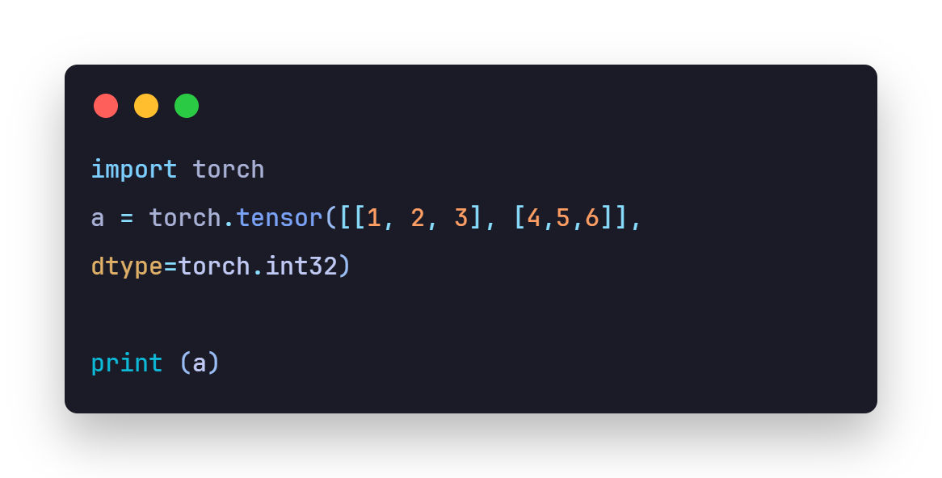
Kết quả:
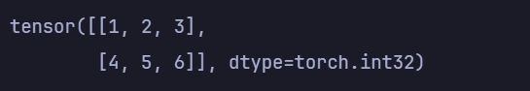

Yêu cầu: Cho biết kích thước, số chiều và kiểu dữ liệu của Tensor a.
Nhận xét: Tensor a có kích thước (shape) là (2, 3), nghĩa là có 2 hàng và 3 cột. Tensor a có số chiều là 2 (2D). Kiểu dữ liệu của các phần tử là torch.int32, được chỉ định bởi dtype=torch.int32.

Bài 2. Tạo các Tensor thường dùng
Thực hành tạo Tensor ngẫu nhiên, Tensor toàn số 0, toàn số 1 và ma trận đơn vị.
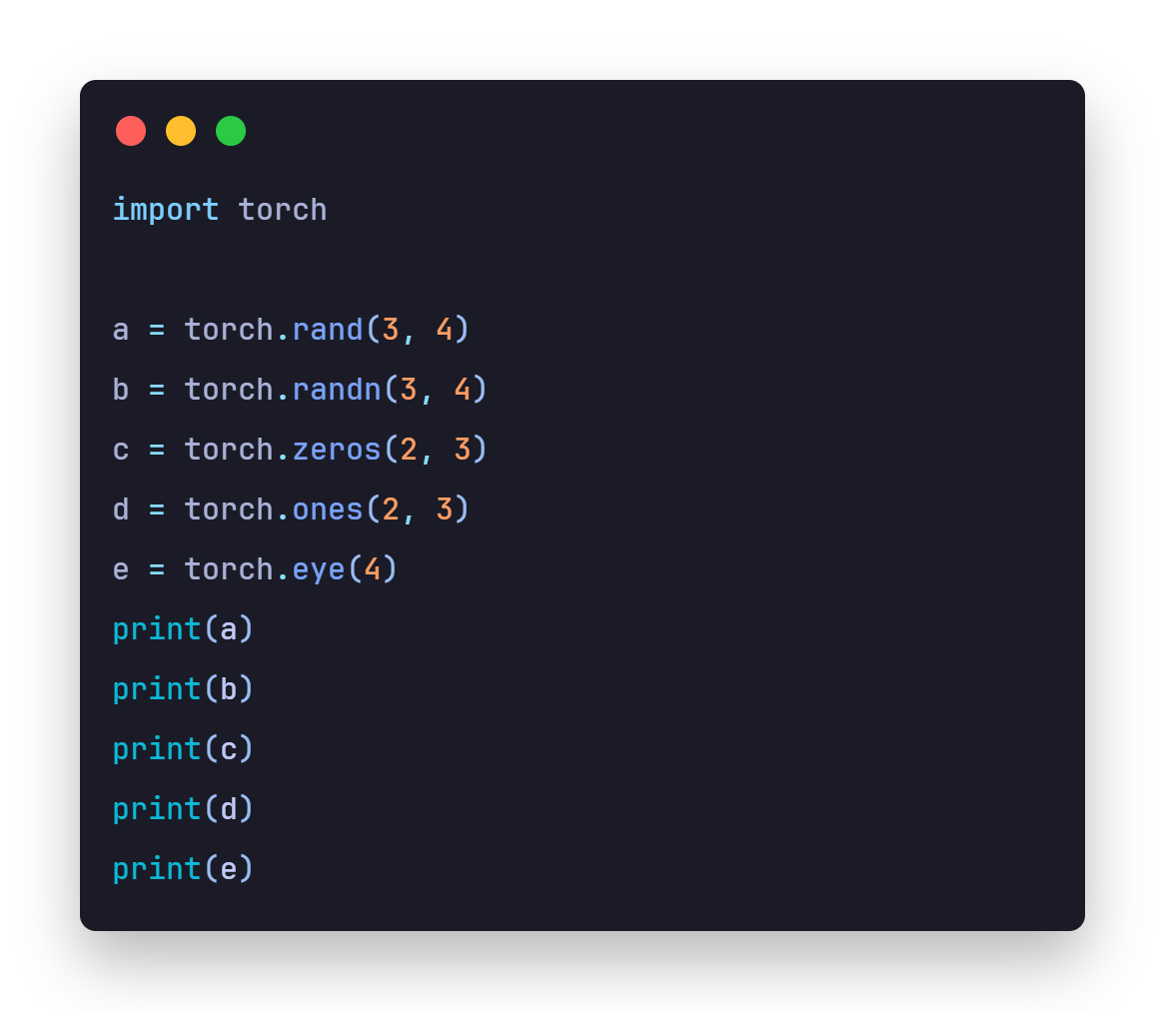
Kết quả:
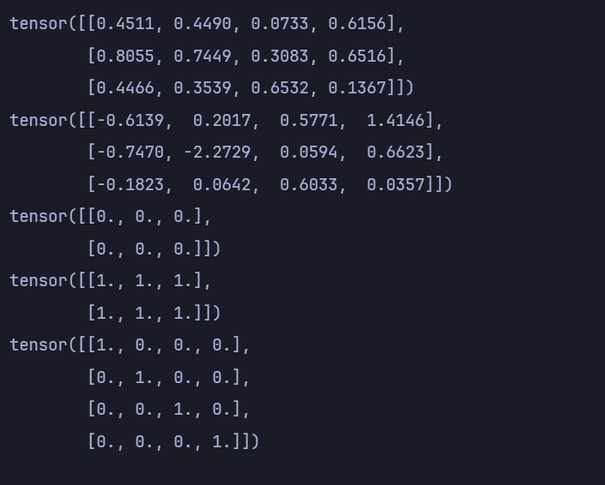
Yêu cầu:
• Nhận xét sự khác nhau giữa torch.rand() và torch.randn().
• Tạo thêm một Tensor 5 × 5 chứa toàn giá trị 10.
Nhận xét:
torch.rand() và torch.randn() đều dùng để tạo Tensor chứa các giá trị ngẫu nhiên nhưng khác nhau về phân phối xác suất.
torch.rand() tạo các giá trị ngẫu nhiên theo phân phối đều (Uniform), trong khoảng từ 0 đến nhỏ hơn 1: [0, 1).
torch.randn() tạo các giá trị ngẫu nhiên theo phân phối chuẩn (Normal/Gaussian), Phân phối chuẩn mặc định có:
μ=0,σ=1 với giá trị trung bình bằng 0 và độ lệch chuẩn bằng 1. Vì vậy, kết quả có thể có cả số âm và số dương. Tức là phần lớn giá trị tập trung quanh 0, nhưng có thể xuất hiện số âm hoặc số lớn hơn 1.
Để tạo một Tensor kích thước 5 × 5 chứa toàn giá trị 10, sử dụng:
f = torch.full((5, 5), 10)
print(f)

Bài 3. Kiểm tra thông tin Tensor
Sử dụng shape, size(), ndim và dtype để kiểm tra các thuộc tính của Tensor.

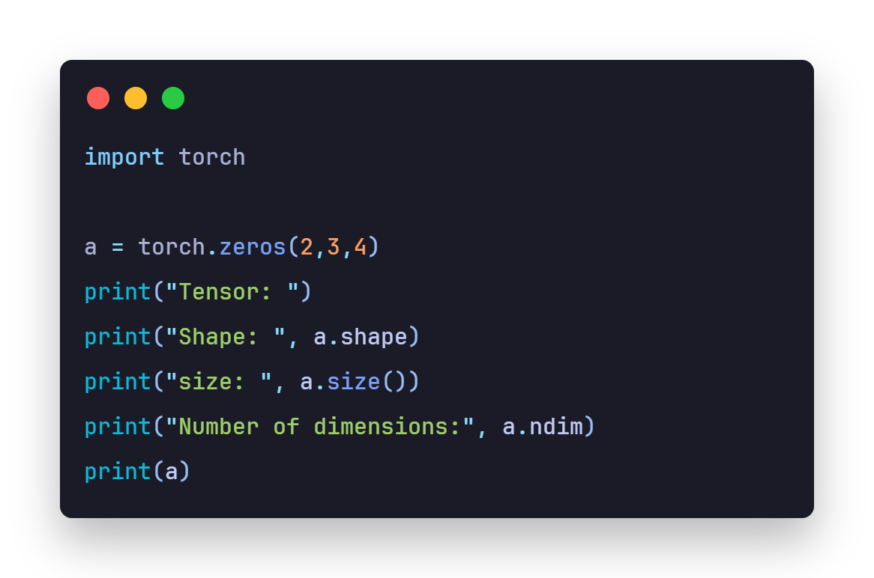
Kết quả:
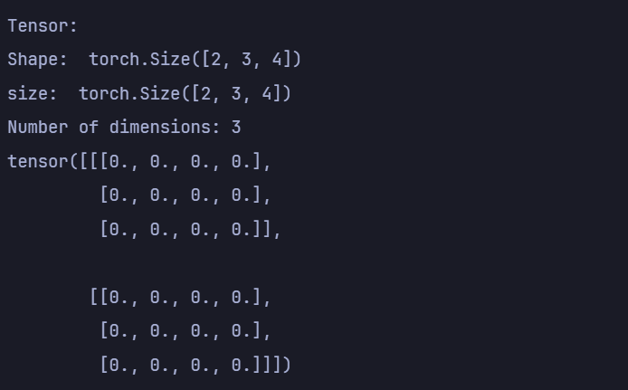
Yêu cầu: Giải thích ý nghĩa của torch.Size([2, 3, 4]).
Nhận xét: tạo một tensor chứa toàn số 0, gồm 2 khối mỗi khối có 3 hàng và mỗi hàng là 4 phần tử. Như vậy a là là một tensor 3 chiều.

Bài 4. Slicing và Indexing
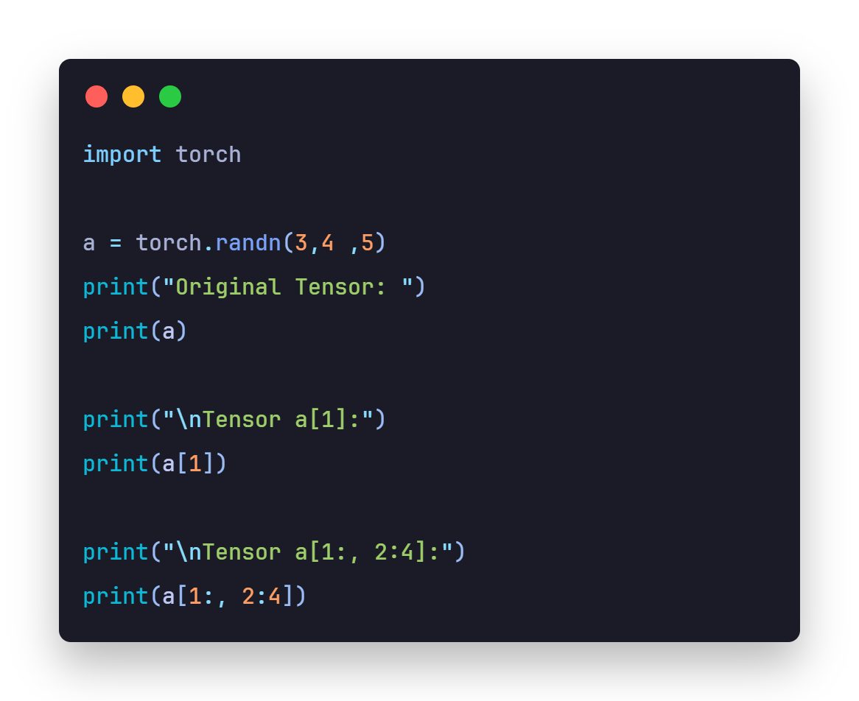
Kết quả:
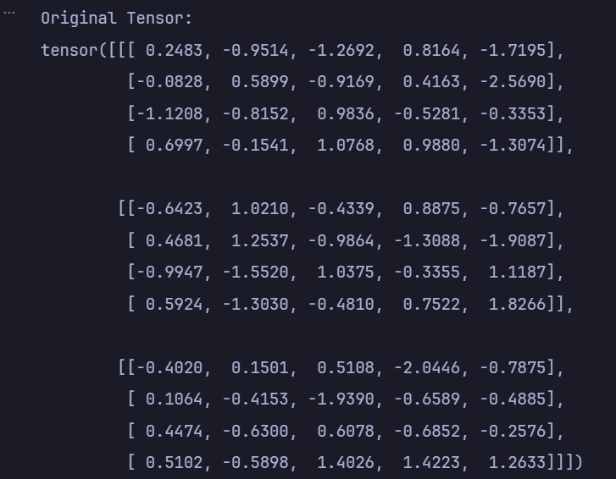
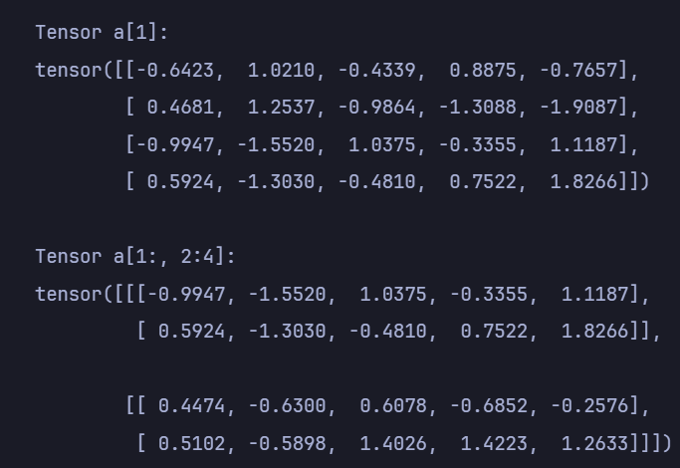
Yêu cầu:
Cho biết shape của a[1] và a[1:, 2:4].
Thử lấy hai phần tử cuối cùng trên chiều thứ ba.
Nhận xét:
Shape của a[1]: torch.Size([4, 5])

Shape của a[1:, 2:4]: torch.Size([2, 2, 5])
Hai phần tử cuối cùng trên chiều thứ ba:
a[:, :, -2:]

Bài 5. Reshape và Flatten
Thay đổi hình dạng Tensor mà không làm thay đổi số phần tử.
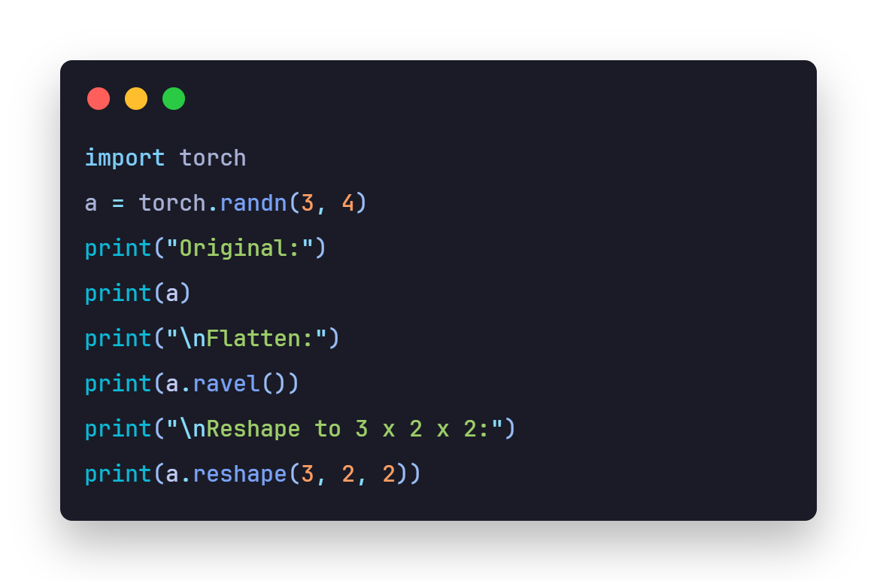
Kết quả:

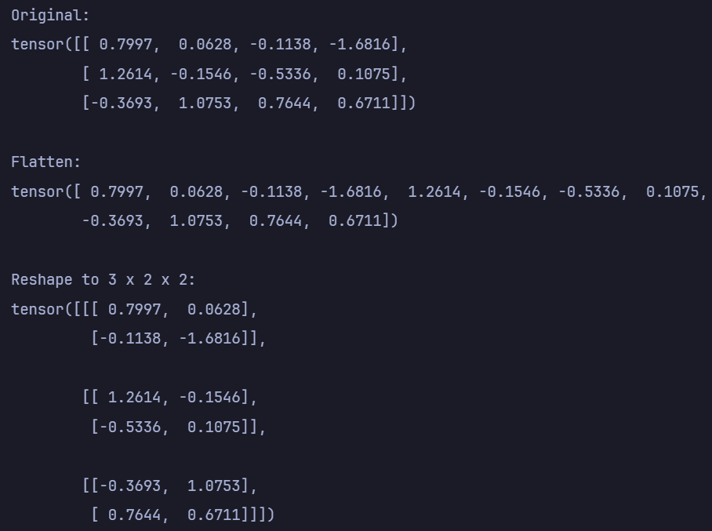
Yêu cầu
Kiểm tra số phần tử trước và sau khi reshape.
Thử reshape Tensor thành kích thước 2 × 6.
Nhận xét:
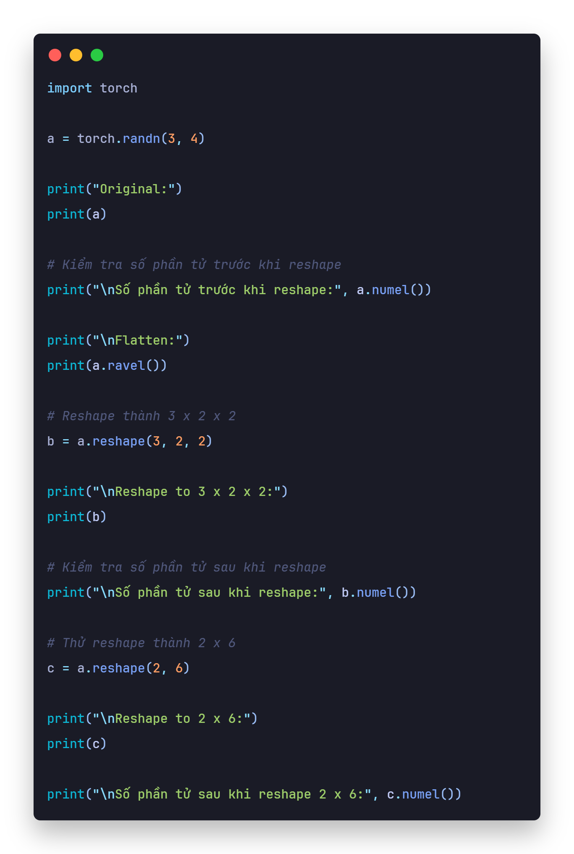
Tensor ban đầu có kích thước 3 × 4, nên có tổng cộng 12 phần tử. Khi reshape thành 3 × 2 × 2 thì vẫn có 12 phần tử và khi reshape thành 2 × 6 cũng có 12 phần tử, nên cả hai phép reshape đều hợp lệ. Có thể dùng a.numel() để kiểm tra số phần tử trước và sau khi reshape. Như vậy, reshape() chỉ thay đổi kích thước của Tensor chứ không làm thay đổi số lượng phần tử.

Bài 6. Phép toán và nhân ma trận
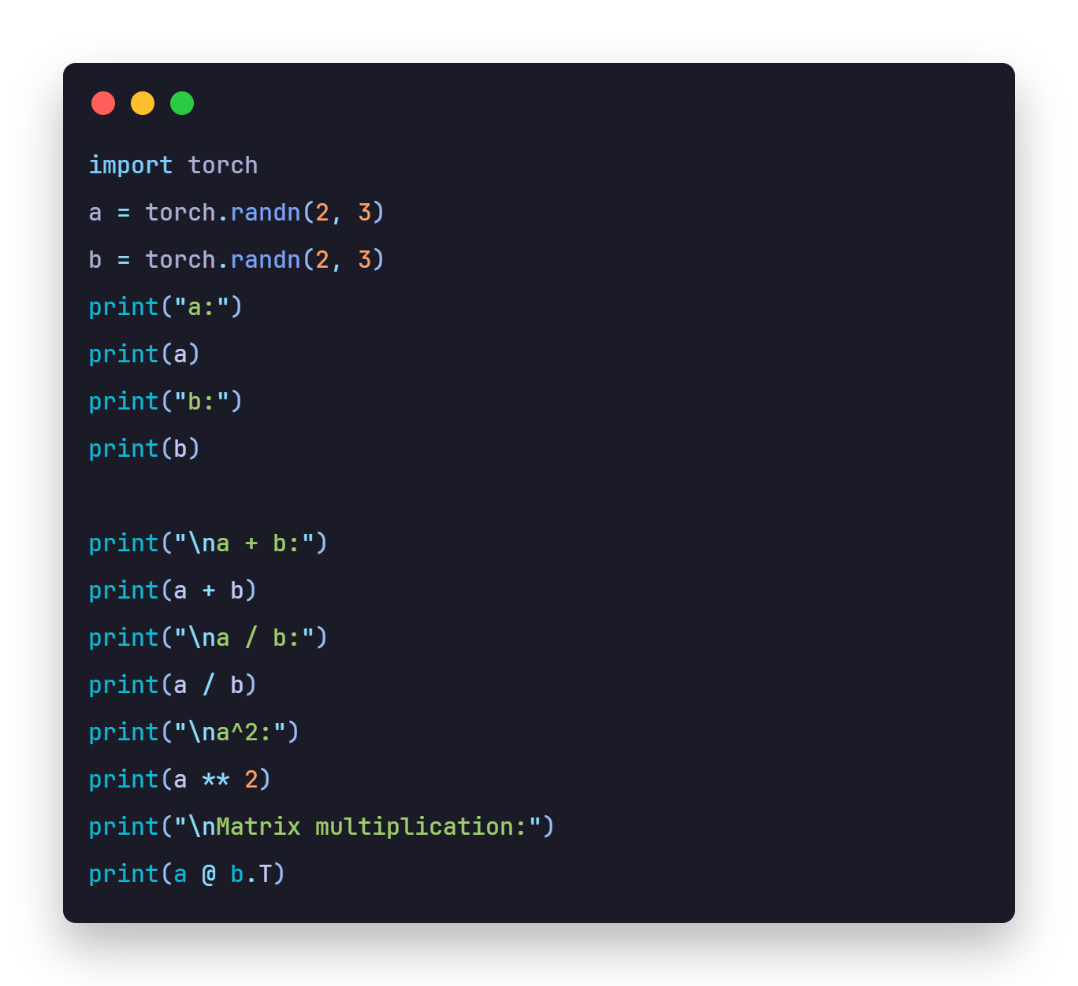
Kết quả:
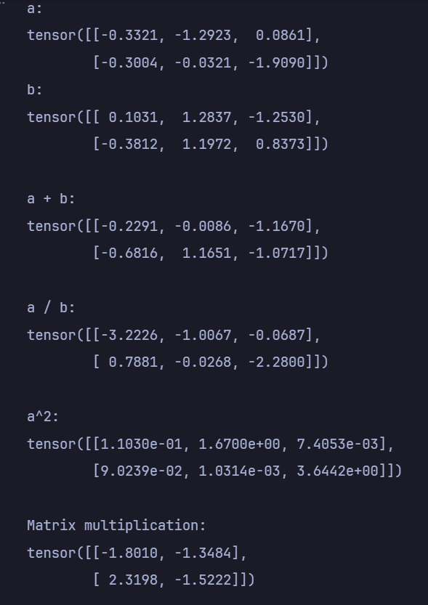
Yêu cầu:
Phân biệt phép toán a * b với a @ b.T.
Cho biết shape của kết quả a @ b.T.
Nhận xét:
a * b là phép nhân từng phần tử (element-wise multiplication).
Các phần tử ở cùng vị trí sẽ được nhân với nhau:
a[i][j] * b[i][j]
Do a và b có cùng shape (2, 3), kết quả cũng có shape:
(2, 3)
@ là phép nhân ma trận.
b.T là ma trận chuyển vị của b.
Ban đầu:
b có shape (2, 3)
Sau khi chuyển vị:
b.T có shape (3, 2)
Vì vậy:
a @ b.T
(2, 3) @ (3, 2)
Phép nhân ma trận thực hiện phép nhân và cộng các phần tử theo hàng và cột:
kết quả có shape (2, 2)
Có thể hình dung:
Mỗi phần tử của kết quả là tích vô hướng giữa một hàng của a và một hàng của b.
a.shape # torch.Size([2, 3])
b.T.shape # torch.Size([3, 2])

(a @ b.T).shape
# torch.Size([2, 2])

Bài 7. Các hàm thống kê trên Tensor
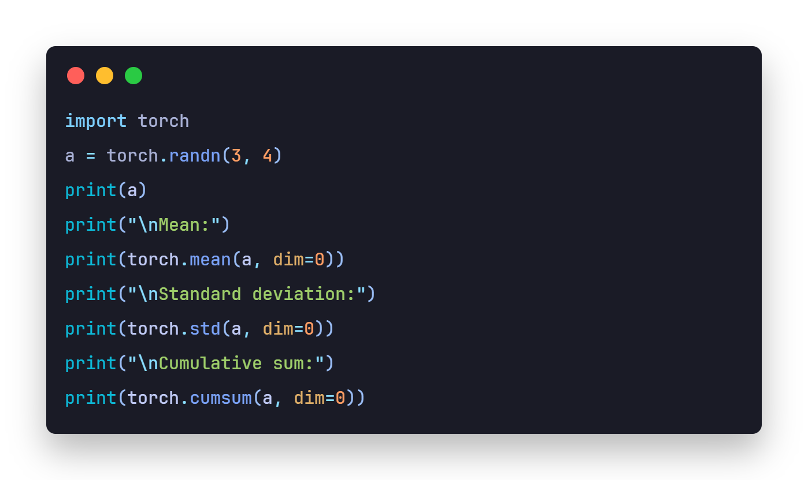
Kết quả:
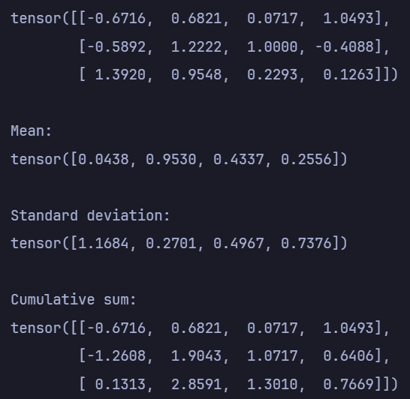
Yêu cầu:
Thay dim=0 bằng dim=1 và nhận xét sự khác nhau.
Nhận xét:
Tensor a có kích thước (3, 4), tức là có 3 hàng và 4 cột.
Với dim=0: các phép tính được thực hiện theo chiều hàng, tức là tính toán trên từng cột.
mean trả về 4 giá trị, tương ứng với 4 cột.
std trả về 4 giá trị.
cumsum tính tổng tích lũy từ trên xuống dưới.
Với dim=1: các phép tính được thực hiện theo chiều cột, tức là tính toán trên từng hàng.
mean trả về 3 giá trị, tương ứng với 3 hàng.
std trả về 3 giá trị.
cumsum tính tổng tích lũy từ trái sang phải.
Vì vậy, khi đổi từ dim=0 sang dim=1, kết quả của mean và std thay đổi từ 4 giá trị thành 3 giá trị. Với cumsum, hướng cộng tích lũy cũng thay đổi: từ trên xuống dưới sang trái sang phải.

Bài 8. Autograd cơ bản
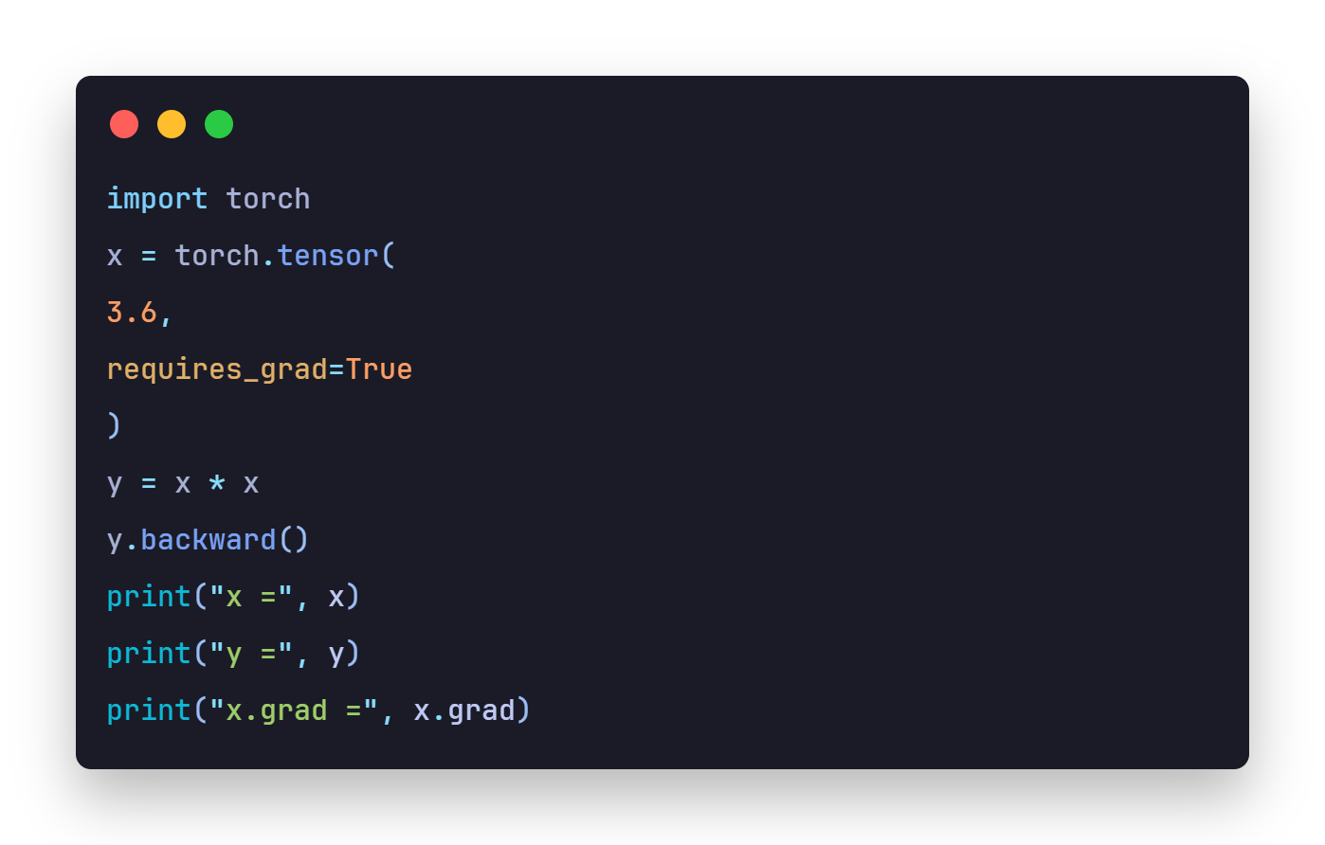
Kết quả:
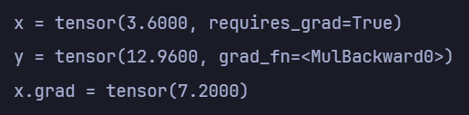
Yêu cầu:
Tính thủ công đạo hàm của y = x² tại x = 3.6 và so sánh với x.grad.
Đổi hàm thành y = 3*x**2 + 2*x + 1 và kiểm tra gradient.
Nhận xét:
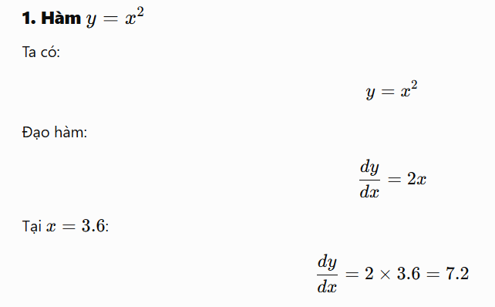
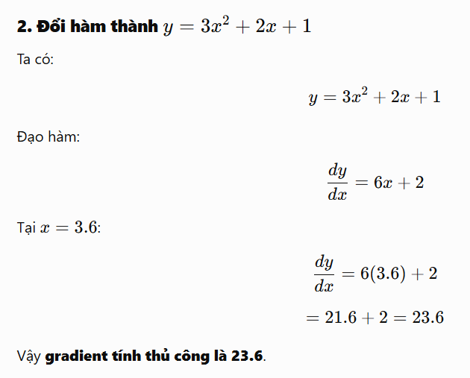
Bài 9. Gradient Descent tìm hệ số đa thức
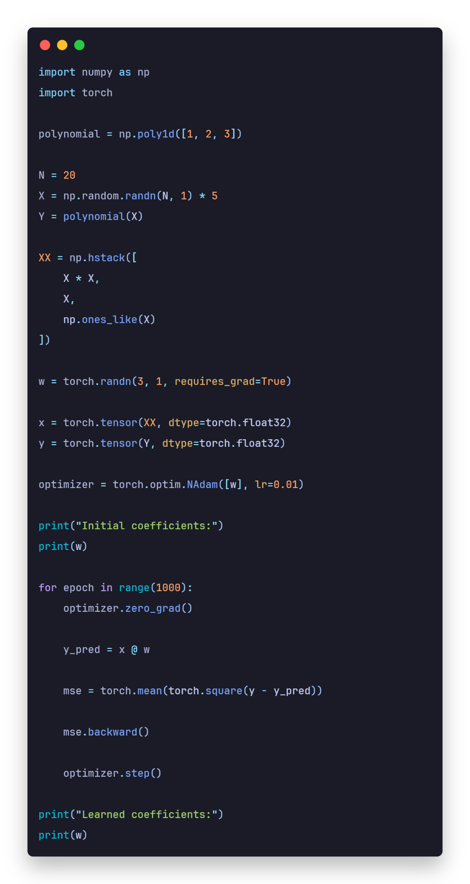
Kết quả:
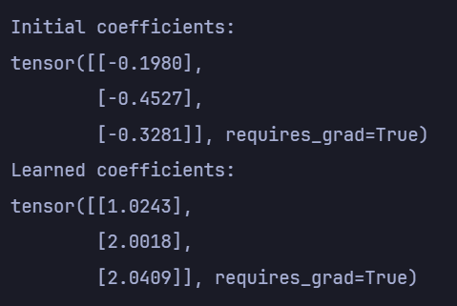
Yêu cầu:
So sánh ba hệ số học được với [1, 2, 3].
Giải thích vai trò của optimizer.zero_grad(), mse.backward() và optimizer.step().
Nó tương ứng với hàm:
y = x² + 2x + 3
Vì vậy, ba hệ số cần tìm lần lượt là:
- Hệ số của x²: 1
- Hệ số của x: 2
- Hệ số tự do: 3
Sau đó mô hình tính:
y_pred = x @ w
Ta có thể viết dưới dạng:
y_pred = w₁x² + w₂x + w₃
Sau 1000 lần cập nhật, chương trình sẽ in ra ba hệ số học được. Kết quả thực tế có thể thay đổi mỗi lần chạy vì w được khởi tạo ngẫu nhiên:
w = torch.randn(3, 1, requires_grad=True)
Một kết quả có thể có dạng:
Learned coefficients:
tensor([[1.0000],
[2.0000],
[3.0000]], requires_grad=True)
Các giá trị này rất gần với:
[1, 2, 3]
optimizer.zero_grad()
Lệnh này dùng để xóa gradient của lần tính trước.
Trong PyTorch, gradient của tensor sẽ được cộng dồn sau mỗi lần gọi:
mse.backward()
Nếu không xóa gradient, gradient của epoch trước sẽ tiếp tục được cộng vào gradient của epoch hiện tại. Khi đó việc cập nhật w sẽ không còn đúng như mong muốn.
Bài 10. Giải hệ phương trình bằng Autograd
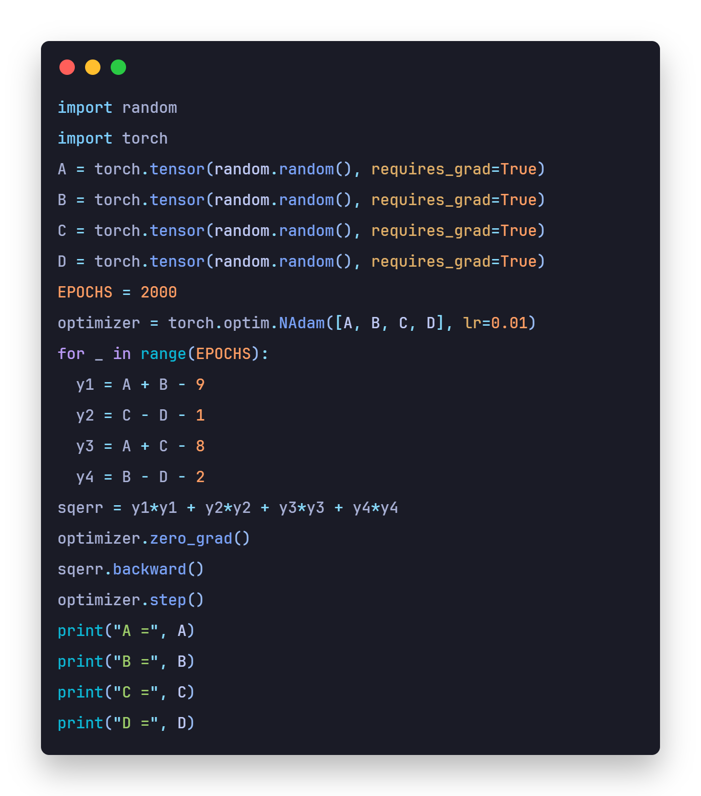
Kết quả:
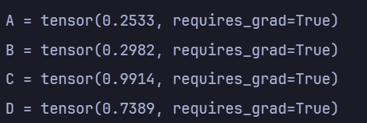
Yêu cầu:

Kiểm tra nghiệm thu được với bốn phương trình: A+B=9, C-D=1, A+C=8, B-D=2.
Nhận xét vì sao bài toán có thể có nhiều nghiệm.
Nhận xét:
Phương trình | Tính toán | Kết quả
$$A+B=9$$ | $$4.2771+4.7228$$ | ≈ 8.9999
$$C-D=1$$ | $$3.7228-2.7228$$ | ≈ 1.0000
$$A+C=8$$ | $$4.2771+3.7228$$ | ≈ 8.0000
$$B-D=2$$ | $$4.7228-2.7228$$ | ≈ 2.0000
Bốn phương trình thực chất không độc lập hoàn toàn.
Ta có:
$$A+B=9 \\ C-D=1$$
Chọn $D=t$, ta có:
$$C=t+1$$
Từ $A+C=8$:
$$A=8-C=7-t$$
Từ $A+B=9$:
$$B=9-A=2+t$$
Như vậy nghiệm tổng quát là:
A=7−t,B=t+2,C=t+1,D=t

3. Bài tập áp dụng
Viết chương trình PyTorch để thực hiện các yêu cầu sau
Tạo Tensor X có 24 phần tử và reshape lần lượt thành 4 × 6, 2 × 12 và 2 × 3 × 4.
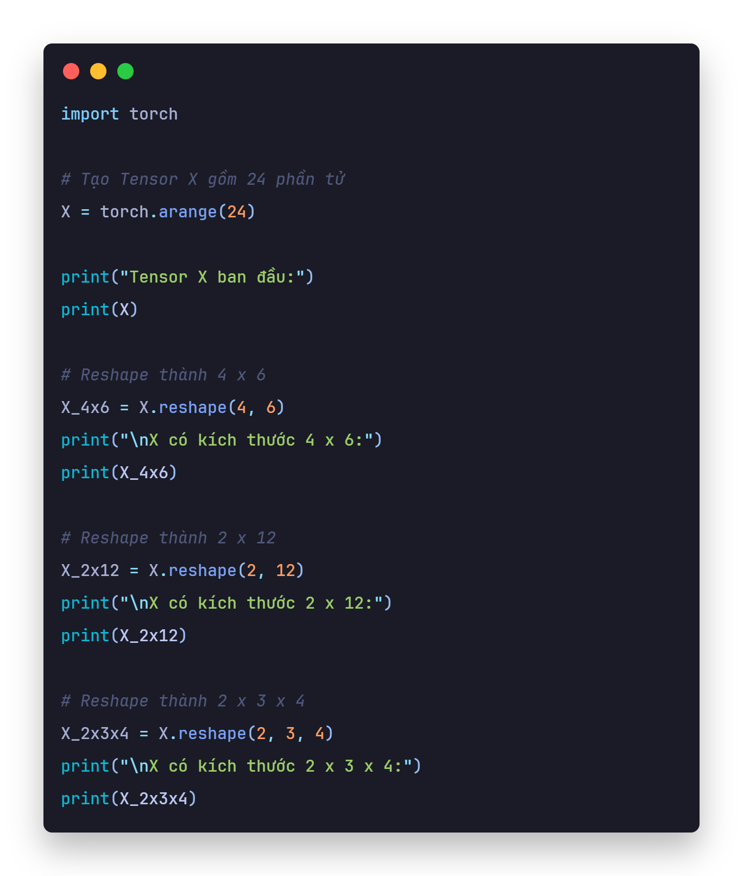
Kết quả:
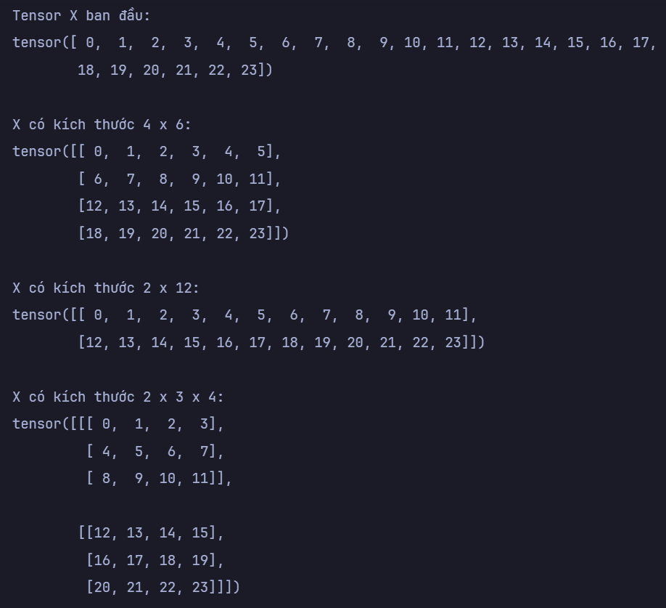
Nhận xét: TraTensor X có 24 phần tử được reshape lần lượt thành 4 × 6, 2 × 12 và 2 × 3 × 4. Kết quả cho thấy việc thay đổi kích thước không làm thay đổi số lượng phần tử của Tensor.
Tạo hai Tensor A, B kích thước 3 × 4; tính A+B, A*B, A/B, trung bình theo cột và độ lệch chuẩn theo cột.
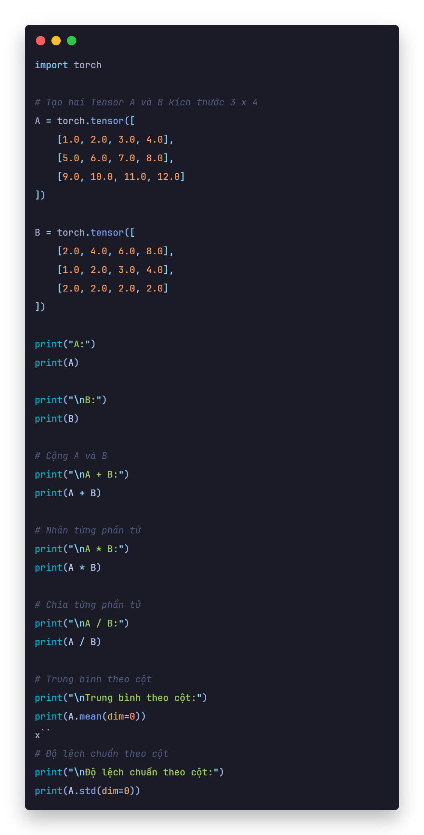
Kết quả:
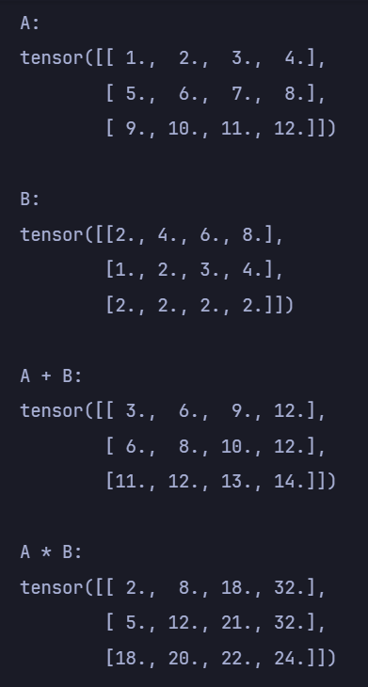
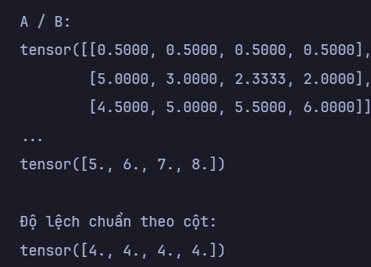
Nhận xét:
Hai Tensor A và B được tạo với kích thước 3 × 4. Các phép tính A+B, A*B và A/B đều được thực hiện theo từng phần tử. Kết quả độ lệch chuẩn theo cột thu được [4., 4., 4., 4.], phù hợp với dữ liệu được sử dụng trong bài.
Cho y = 2x² + 5x + 3. Dùng autograd tính dy/dx tại x = 2 và kiểm tra bằng phép tính thủ công.
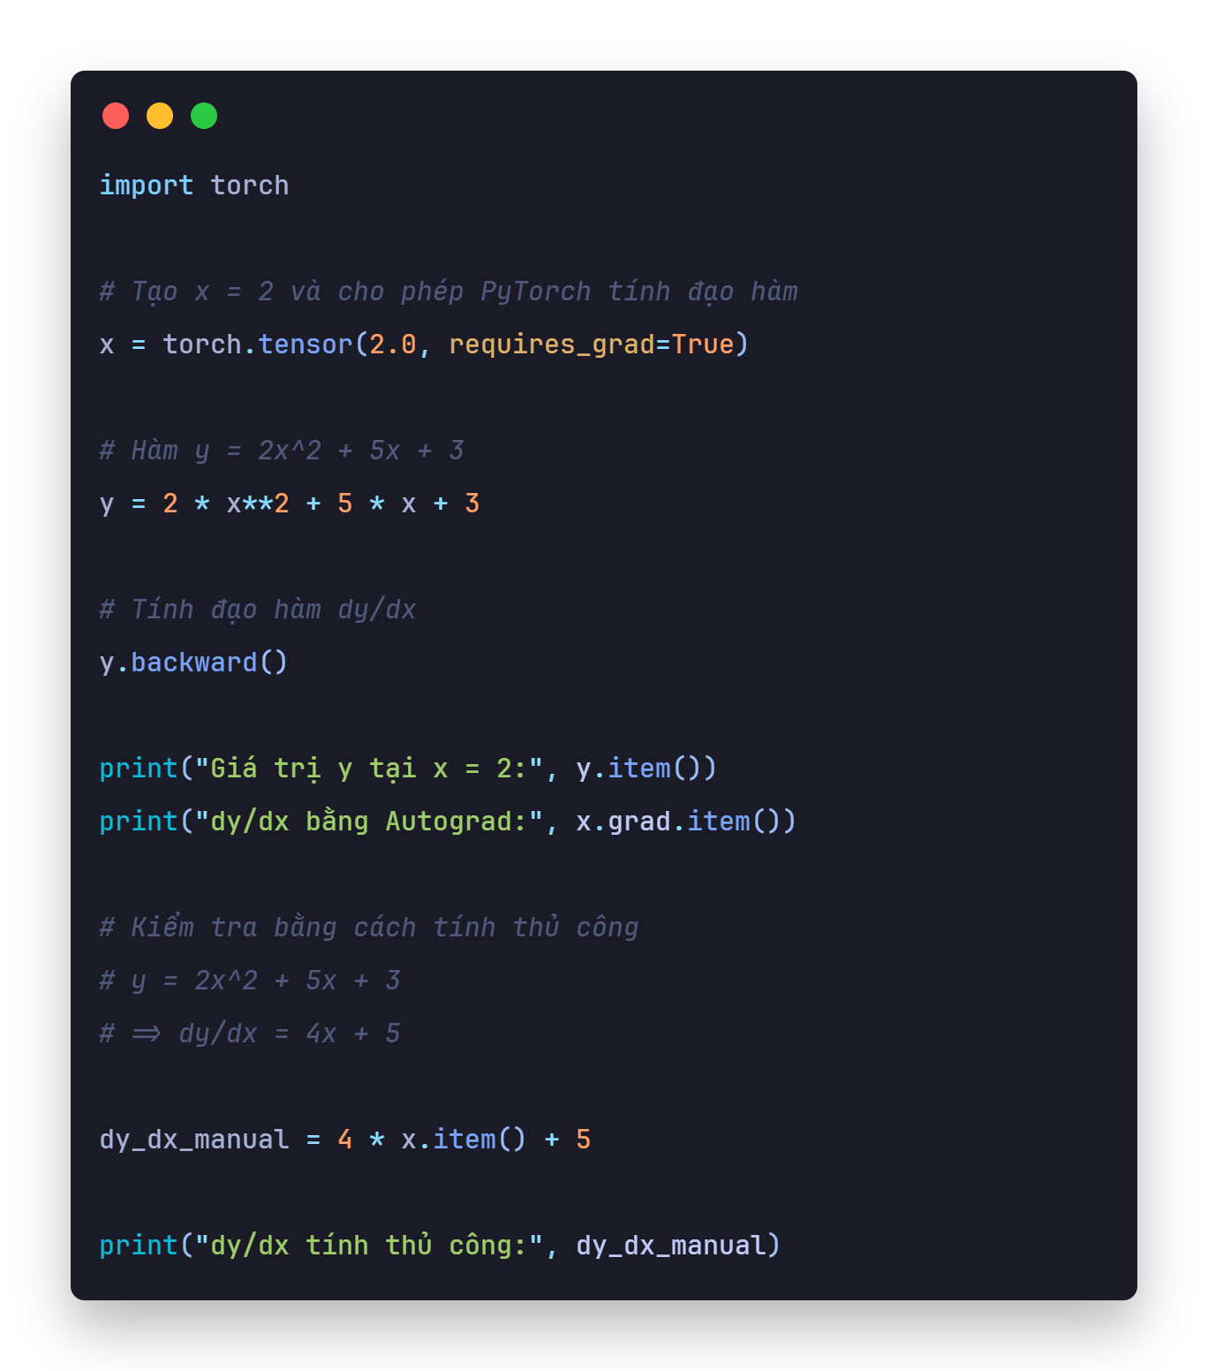
Kết quả:
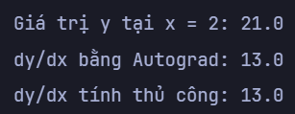
Nhận xét: với hàm y = 2x² + 5x + 3 tại x = 2, chương trình tính được dy/dx = 13. Kết quả này giống với cách tính thủ công: dy/dx = 4x + 5 = 13 khi x = 2. Như vậy phần sử dụng Autograd cho kết quả đúng.
Thay đa thức trong Bài 9 bằng y = 2x² - 3x + 5; huấn luyện và cho biết các hệ số tìm được.
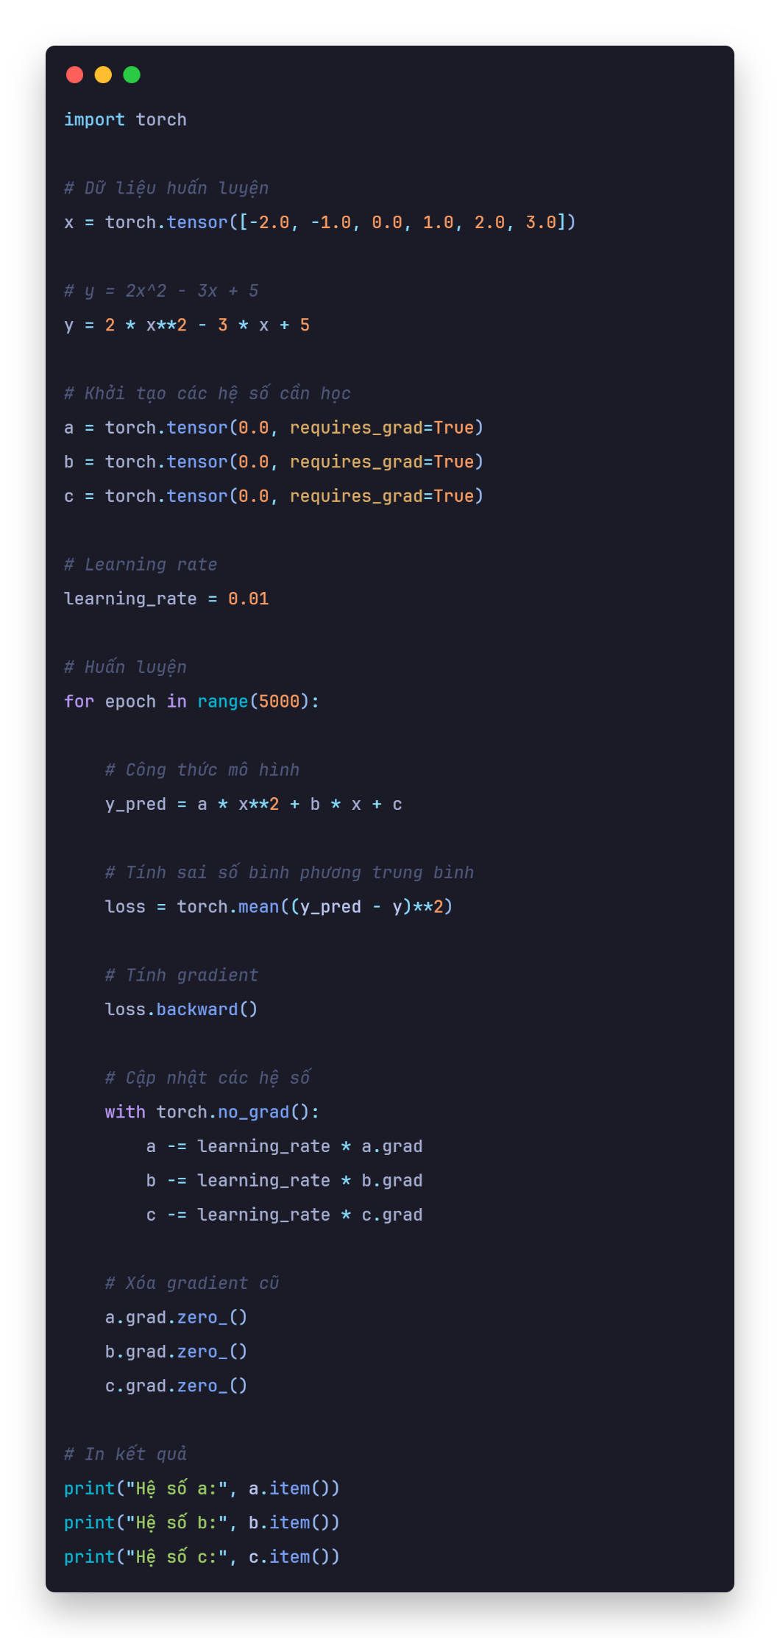
Kết quả:
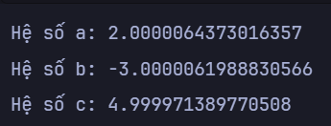
Nhận xét:
Khi thay đa thức bằng y = 2x² - 3x + 5, các hệ số học được lần lượt là khoảng 2.000006, -3.000006 và 4.999971. Các giá trị này rất gần với hệ số ban đầu là 2, -3 và 5, nên quá trình Gradient Descent đã tìm được nghiệm gần đúng khá tốt.

